招标文件获取方式分为：现场领购或网上领购；网上领购流程如下：
- 微信扫码下方二维码添加好友
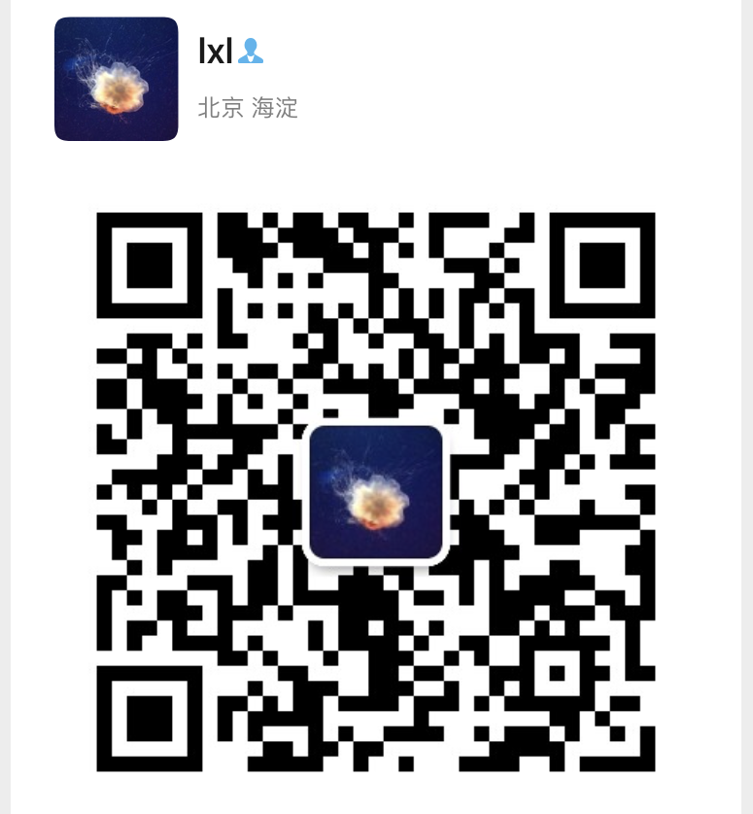

- 添加成功后告知需要购买的项目名称、项目编号及包号（如有）以供工作人员核实
- 工作人员核实后会发送的购买文件登记表，需如实填写相关信息，填写完成后发回至上述微信
- 工作人员确认表格填写无误后，微信扫码下方二维码进行支付，支付的同时需要备注公司简称、项目编号及包号（如有）
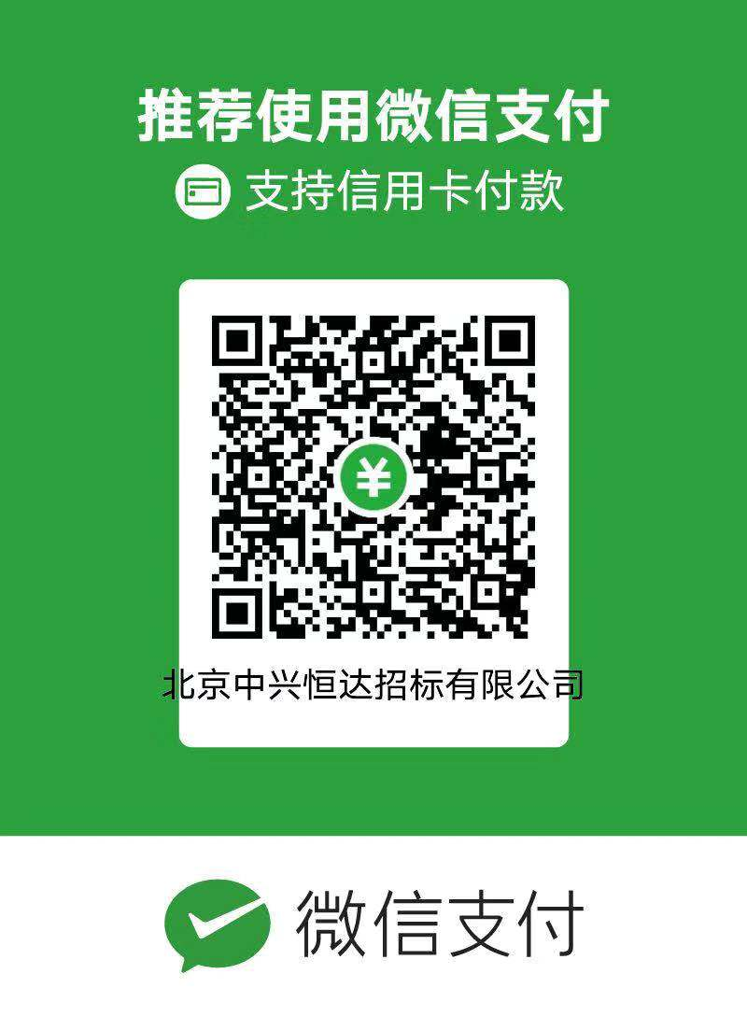
- 支付成功后，工作人员会发送招标文件电子版

